

**S P Ł Y W K A J A K O W Y 19 Lipca 2015**

**Trasa Drzewica – Nieznamierowice**

Aktywne Liderki oraz LGD Wszyscy Razem zapraszają na

Rajd Rowerowy w Gminie Pniewy 29.06.2017

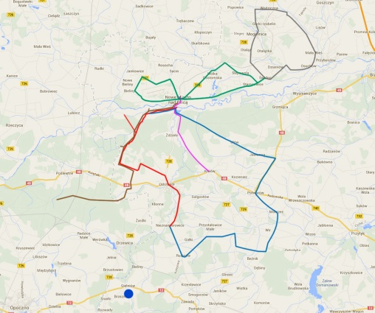

**START – godz. 12:00**

**META – godz. 14:30**

**Trasa: start – Pniewy spod Urzędu Gminy, Wola Pniewska, Kruszew, Kocerany, Kolonia Jurki, Przęsławice, Tomaszówka, Jeziora, Osieczek, Przykory, Wilczoruda-Parcela – meta.**

**www.lgdwr.pl**



**Zakończenie rajdu w Wilczorudzie - Parceli. Zgłoszenia przyjmowane są do dnia 28 czerwca 2017 r. do godz. 12.00 (środa ), e-mailowo:biuro@lgdwr.pl lub UG Pniewy pokój nr 15.**

**Partnerzy projektu: Gmina Pniewy.**

***Projekt pod nazwą „Ekologicznie i zdrowo czyli na sportowo!” dofinansowany jest ze środków Programu Fundusz Inicjatyw Obywatelskich - Mazowsze Lokalnie***